**TP n°1 utilisation d’un dispositif avec microcontrôleur**

**- réalisation d’une sirène de véhicule de secours -**

**Objectif*:*** Programmer un microcontrôleur pour simuler la sirène d’un véhicule de

secours (police, pompiers, ambulance…) ou jouer une mélodie.

***Capacité exigible (2nde) :***

***Utiliser un dispositif comportant un microcontrôleur pour produire un signal sonore.***

**Partie 1 - REALISER le dispositif (Compétence REALISER)**

Consigne : Réalisez le circuit électronique suivant, reliez la carte ArduinoTM à l’ordinateur à l’aide du câble USB et ouvrez le logiciel mBlock (ou Arduino).

***Vers port USB de l’ordinateur***

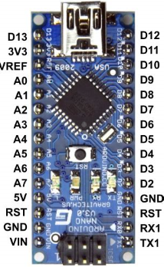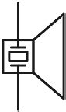

*Schéma du circuit*

*Buzzer*

*ou*

*haut parleur*

Microcontrôleur ArduinoTM

13

GND



Microcontrôleur ArduinoTM type Nano

**APPEL n°1 : APPELEZ LE PROFESSEUR POUR VALIDER VOTRE CIRCUIT**

**OU EN CAS DE DIFFICULTES.**

**Partie 2 - PROGRAMMER le dispositif (ANALYSER / REALISER / VALIDER)**

Consigne : A l’aide de vos connaissances de programmation acquises au collège et du rappel du professeur en début de séance, programmez votre circuit afin de réaliser et de tester les 3 programmes de la page suivante.

**FICHE ELEVE 2/5**

**Programme n°1** : Le buzzer émet un son de 440 Hz après avoir téléversé le programme.

Le code correspondant à ce programme n°1 vous est donné ci-dessous. Écrivez ce programme dans l’interface de votre choix, puis testez-le avec votre circuit.

**Choix n°1**

 ***avec***

***mBlock***

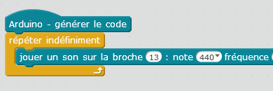

**Choix n°2**

 ***en***

***langage Arduino***

***directement***

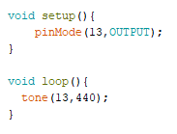

Entendez-vous un son ?

* Si oui, n’hésitez pas à mettre votre doigt sur le buzzer pour atténuer l’intensité sonore !
* Si non, cherchez l’erreur !

À vous de programmer à présent ! **(Compétences ANALYSER / REALISER / VALIDER)**

**Programme n°2** : Le buzzer émet la sirène des pompiers indéfiniment (aide : document page 7/14).

**Programme n°3** : Le buzzer émet 3 fois la sirène des pompiers « PIN-PON » (instruction **REPETER 3 fois** dans mBlock).

**APPEL n°2 : APPELEZ LE PROFESSEUR POUR VALIDER VOTRE Programme n°3**

**OU EN CAS DE DIFFICULTES.**

**Partie 3 - Améliorer le dispositif (REALISER)**

 **[ FACULTATIF , en fonction du profil et de l’appétence de l’élève ]**

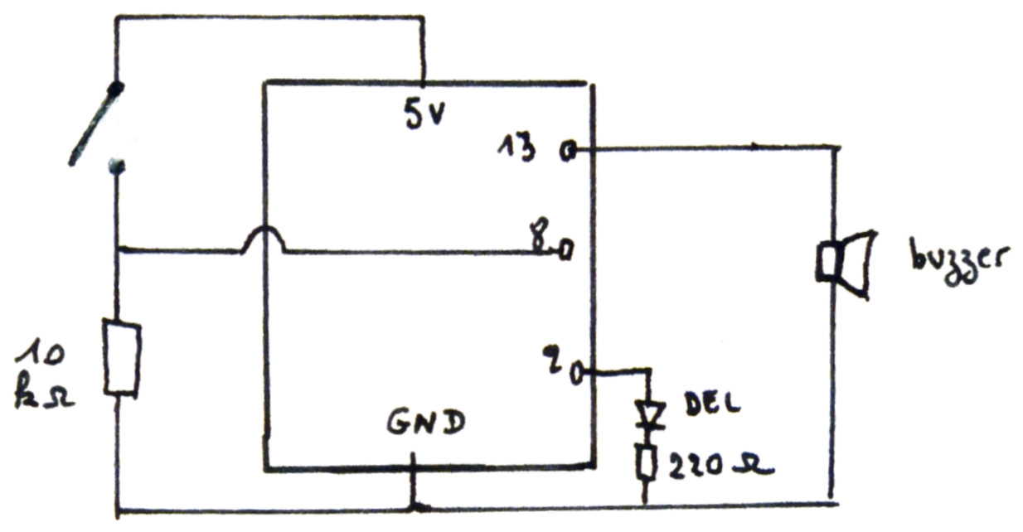

**Dans le TP n°2,**

**on remplacera**

**l’interrupteur par**

**un CAPTEUR !**

**Programme n°4** : Lorsque j’appuie sur le bouton poussoir relié à la broche 8 du microcontrôleur, j’entends la sirène de police et la DEL (reliée à la broche 2) clignote au rythme de la sirène.

**FICHE ELEVE 3/5**

**Partie 4 - Utiliser un dispositif comportant un microcontrôleur pour produire**

**un signal sonore.** (Maquette pédagogique PB200 - PIERRON 2019)

**(ANALYSER / REALISER / VALIDER / COMMUNIQUER)**

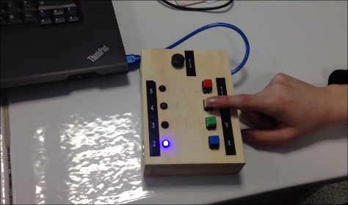**Les défis « lumière »**

**Défi 1 :**

Lorsque j’appuie sur le bouton poussoir (BP) relié à la broche 12 de la carte ArduinoTM, la DEL reliée à la boche 5 s’allume. Lorsque je n’appuie plus sur le BP, la DEL s’éteint.

**Défi 2 : [facultatif]**

Lorsque j’appuie sur le BP JAUNE, la DEL JAUNE s’allume.

Lorsque j’appuie sur le BP ROUGE, la DEL ROUGE s’allume.

Lorsque j’appuie sur le BP BLEU, la DEL BLEUE s’allume.

Lorsque j’appuie sur le BP VERT, la DEL VERTE s’allume.

**Défi 3 :** **[facultatif]** Réalise un chenillard

Lorsque j’appuie une fois sur le BP VERT, la DEL ROUGE s’allume pendant 0.1 s puis s’éteint en même temps que la DEL JAUNE s’allume pendant 0.1 s puis s’éteint en même temps que la DEL VERTE s’allume pendant 0.1 s puis s’éteint etc…

Je réalise ainsi un chenillard sur un aller-retour en allumant successivement les DEL.

**Les défis « son »**

**Défi 4 :**

Lorsque j’appuie sur le bouton poussoir (BP) relié à la broche 9, un son de 440 Hz est émis par le buzzer relié à la broche 13 de la carte ArduinoTM.

**Défi 5 :**

Lorsque j’appuie sur le bouton poussoir (BP) relié à la broche 9, j’entends la sirène de la Police !

**Défi 6 : [facultatif]**

Lorsque j’appuie sur le bouton poussoir (BP) relié à la broche 9, j’entends la sirène de la Police !

Lorsque j’appuie sur le bouton poussoir (BP) relié à la broche 10, j’entends la sirène de la Gendarmerie !

Lorsque j’appuie sur le bouton poussoir (BP) relié à la broche 11, j’entends la sirène du SAMU !

Lorsque j’appuie sur le bouton poussoir (BP) relié à la broche 12, j’entends la sirène de l’ambulance !

**Défi 7 :**

Lorsque j’appuie sur le bouton poussoir (BP) relié à la broche 9, je joue une mélodie bien connue :

* Au clair de la Lune … do, do, do, ré, mi, ré, do, mi, ré, ré, do
* Happy birthday to you …do, do, ré, do, fa, mi, do, do, ré, do, sol, fa

Fréquence des notes : do (262 Hz) ; ré (294 Hz) ; mi (330 Hz) ; fa (349 Hz) ; sol (392 Hz) ; la (440 Hz) ; si (494 Hz)

**Les défis « son et lumière »**

**Défi 8 :**

Lorsque j’appuie sur le bouton poussoir relié à la broche 10, j’entends la sirène de la Police et je vois la DEL bleue clignoter au rythme du changement de fréquence de la sirène.

**Défi 9 :**

Réalise ton propre scénario « SON ET LUMIERE » avec cette maquette. ***Sois créatif !***

|  |
| --- |
| **FICHE ELEVE 4/5**  **TABLEAU RÉCAPITULATIF DES TONALITÉS FRANÇAISES** |
| **Source Ministère de l’ÉQUIPEMENT.** |
| Arrêtés des 30 octobre,  2 et 3 novembre 1987 |
|  |
| |  |  |  | | --- | --- | --- | | **Descriptif/Tonalité** | **POLICE** | | | 1er ton | 435 Hz ± 2/100 | | | 2ème ton | 580 Hz ± 2/100 | | | 3ème ton |  | | | 4ème ton |  | | | Cadence | 50 à 60 cycles/ min. | | | Niveau sonore | **Jour** | **Nuit** | | en dB | 110 dB | 70 à 90 dB | |
|  |
| |  |  |  | | --- | --- | --- | | **Descriptif/Tonalité** | **GENDARMERIE** | | | 1er ton | 435 Hz ± 2/100 | | | 2ème ton | 732 Hz ± 2/100 | | | 3ème ton |  | | | 4ème ton |  | | | Cadence | 50 à 60 cycles/ min. | | | Niveau sonore | **Jour** | **Nuit** | | en dB | 110 dB | 110 dB | |
|  |
| |  |  |  | | --- | --- | --- | | **Descriptif/Tonalité** | **POMPIERS** | | | 1er ton | 435 Hz ± 2/100 | | | 2ème ton | 488 Hz ± 2/100 | | | 3ème ton |  | | | 4ème ton |  | | | Cadence | 25 à 30 cycles/ min. | | | Niveau sonore | **Jour** | **Nuit** | | en dB | 110 dB | 110 dB | |
|  |
| |  |  |  | | --- | --- | --- | | **Descriptif/Tonalité** | **AMBULANCE** | | | 1er ton | 420 Hz ± 2/100 | | | 2ème ton | 516 Hz ± 2/100 | | | 3ème ton | 420 Hz ± 2/100 | | | 4ème ton | silence 1,5 secondes | | | Cadence | 50 à 60 cycles/ min. | | | Niveau sonore | **Jour** | **Nuit** | | en dB | 110 dB | 70 à 90 dB | |

Source : <http://www.snc.fr/frequenc.htm>